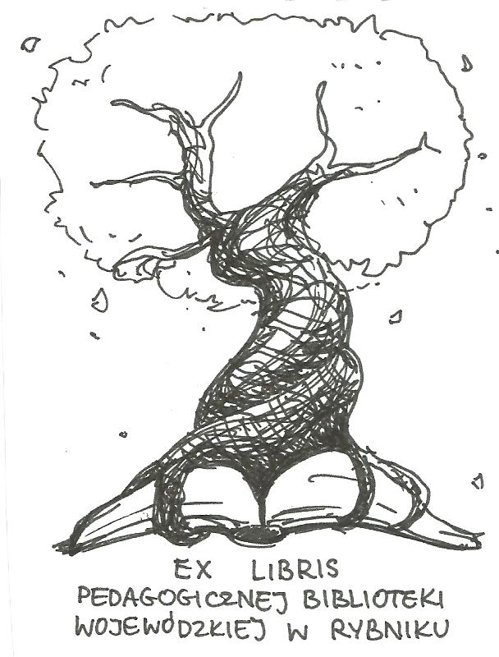

PEDAGOGICZNA BIBLIOTEKA WOJEWÓDZKA
W RYBNIKU
UL. Chrobrego 27
44-200 Rybnik
tel. (32) 42 22 059
pbwrybnik@wom.edu.pl

Wychowanie w rodzinie

Wybór literatury dostępnej w Pedagogicznej Bibliotece Wojewódzkiej w Rybniku

Druki zwarte:

- 10 błędów popełnianych przez dobrych rodziców / Kevin Steede ; przekł. Aneta Fita. - Sopot : Gdańskie Wydawnictwo Psychologiczne, 2015. - 166 s. – ISBN 978-83-7489-584-2
Sygn. 46962
- A dlaczego? : jak odpowiadać na trudne pytania dzieci / Eva Zoller ; przekł. Elżbieta Cieślik. - Gdańsk : Gdańskie Wydawnictwo Psychologiczne, 2009. - 111, [1] s. – ISBN 978-83-7489-195-0
Sygn.39492
- ADHD : naucz się żyć z ADHD : poradnik dla rodziców i nauczycieli / Martin L. Kutscher ; [tł. Robert Waliś]. - Warszawa : Wydawnictwo K. E. Liber, 2009. - 209, [3] s. – ISBN 978-83-60215-67-8
Sygn. 44870
- Być babcią... / Marek Warecki & Wojciech Warecki ; il. Jacek Frankowski. - Warszawa : Promic - Wydawnictwo Księży Marianów MIC, cop. 2009. - 95 s. – ISBN 978-83-7502-176-9
Sygn. 44279
- Być rodzicem we współczesnej Polsce : nowe wzory w konfrontacji z rzeczywistością / pod red. Małgorzaty Sikorskiej. - Warszawa : Wydawnictwa Uniwersytetu Warszawskiego, 2009. - 195 s. – ISBN 978-83-235-0413-9
Sygn. 41277
- Być rodziną : czyli Jak budować dobre życie swoje i swoich dzieci / Dorota Terakowska, Jacek Bomba. – T. 1. - Kraków : Wydaw. Literackie, 2003. - 413, [2] s. – ISBN 83-08-03508-6
Sygn. 35957, 36731
- Co wolno dziecku? : rozsądne ustalanie granic / Martin Herbert ; przekł. Ewa Jusewicz-Kalter. - Sopot : Gdańskie Wydawnictwo Psychologiczne, 2017. – Wyd. 3. - 69, [2] s. – ISBN 978-83-7489-684-9
Sygn. 42470
- Czy dorastanie musi być trudne? / Lucyna Bakiera. - Warszawa : Wydawnictwo Naukowe Scholar, cop. 2009. - 158, [2] s. – ISBN 978-83-7383-435-4
Sygn. 45107
- Czy możemy sobie zaufać? / Mirosława Kownacka. - Warszawa : Wydawnictwa Szkolne i Pedagogiczne, 2008. - 93, [1] s. – ISBN 978-83-02-10232-5
Sygn.44170
- Czynniki determinujące przebieg, jakość i efekty wychowania zdrowotnego dzieci 6-11-letnich w rodzinie / Czesław Lewicki. - Rzeszów : Wydawnictwo Wyższej Szkoły Pedagogicznej, 2001. - 371 s. – ISBN 83-7262-170-5
Sygn. 35183
- Detoksykacja dzieciństwa : co powinni wiedzieć rodzice, aby wychować zdrowe, dobrze radzące sobie w życiu dzieci / Sue Palmer. - Poznań : Wydawnictwo Dolnośląskie, 2009. - 192, [1] s. – ISBN 978-83-245-8748-3
Sygn. 40231
- Dodaj mi skrzydeł! : jak rozwijać u dzieci motywację wewnętrzną? / Joanna Steinke-Kalembka. - Warszawa : Samo Sedno Edgard, 2017. - 276 s. – ISBN 978-83-7788-903-9
Sygn. 46833
- Dwa domy, jedno dzieciństwo : jak wychowywać dzieci po rozwodzie / Robert E. Emery ; tł. Krzysztof Puławski. - Poznań : Media Rodzina, 2018. - 333, [1] s. – ISBN 978-83-8008-495-7
Sygn. 46725
- Dziecko jako projekt rodzicielski? : przekonania matek na temat wychowania i ich percepcja zachowań dziecka / Anna Szymanik-Kostrzewska. - Warszawa : Difin, 2016. - 138 s. – ISBN 78-83-8085-278-5
Sygn.41724
- Jak być dobrym rodzicem "trudnego" ucznia / Égide Royer ; [tł. Wiga Bednarkowa wraz z Beatą Kowalik i Hanną Kwiatkowską-Saferną]. - Warszawa : Fraszka Edukacyjna, 2009. - 94 s. – ISBN 978-83-61309-77-2
Sygn. 39746
- Jak mówić, żeby dzieci nas słuchały, jak słuchać, żeby dzieci do nas mówiły / Adele Faber i Elaine Mazlish ; przeł. Mariola Więznowska ; [supl. pt. Doświadczenia rodziców polskich napisała Zofia Śpiewak]. - Poznań : Media Rodzina, 2001. - 284, [1] s. – ISBN 978-83-7278-023-2
Sygn. 39856, 39855, 39854, 36659
- Jak mówić do nastolatków żeby nas słuchały : jak słuchać żeby z nami rozmawiały / Adele Faber, Elaine Mazlish ; przeł. Beata Horosiewicz ; il. Kimberly Ann Coe. - Poznań : Media Rodzina, 2006. - 183 s. – ISBN 978-83-7278-201-4
Sygn. 46961, 43304, 39490, 37661
- Jak pomóc dziecku, które się boi : przezwyciężenie lęków i niepokojów u dzieci / Cynthia G. Last ; przeł. Przemysław Hejmej. - Kraków : Wydawnictwo eSPe, 2012. - 345, [3] s. – ISBN 978-83-7482-441-5
Sygn. 40295
- Jak rozmawiać ze swoim dzieckiem? : rozwiązywanie problemów w domu i w szkole : poradnik dla rodziców i pedagogów / Penny Oates ; [przekł. z jęz. ang. Michał Filipczuk]. - Kielce : Wydawnictwo "Jedność", 2009. - 120 s. – ISBN 978-83-7442-784-5
Sygn. 44178
- Znaczenie postaw rodzicielskich i stylów przywiązania dla funkcjonowania psychospołecznego dziecka w życiu dorosłym / Weronika Juroszek. - Kraków : Oficyna Wydawnicza "Impuls", 2018. – Wyd. 2. - 133 s. – ISBN 978-83-8095-473-1
Sygn. 43335

Druki ciągłe:

- Autorytet w wychowaniu / Małgorzata Mróz // "Wychowawca". - 2016, nr 7-8, s.16-18.
- Babcia w roli rodzicielskiej / Aneta Jarzębińska // "Problemy Opiekuńczo-Wychowawcze". - 2011, nr 3, s. 37-39.
- Bajkoterapia jako wsparcie dla dziecka doświadczającego problemów rodzinnych / Maria Kożuchowska // "Remedium". - 2018, nr 12, s. 16-17.
- Bicie dzieci a wychowanie / Aleksandra Piotrowska // "Świat Problemów". - 2017, nr 3, s. 14-16.
- Co to znaczy być przywódcą w rodzinie? / Maria Engler // "Remedium". - 2022, nr 1, s. 12- 13.
- Co tworzy człowieka? / Irena Koźmińska // "Wychowanie w Przedszkolu". - 2018, nr 5, s. 22-24.
- Czy zachowania rodziców wobec dzieci są niezmienne? Uwarunkowania stabilności i zmienności sprawowania funkcji rodzicielskich / Iwona Grzegorzewska // "Edukacja Dorosłych". - 2012, nr 1, s. 89-98.
- Czym jest "taniec rodzinny"? / Marta Konaszewska // "Remedium". - 2013, nr 3, s. 26-27.
- Daj korzenie i skrzydła / Martyna Goryniak // "Charaktery". - 2017, nr 5, s. 34-37.
- Deparentyfikacja - strategie radzenia sobie z odwróconymi rolami w rodzinie / Barbara Chojnacka, Aneta Jarzębińska // "Problemy Opiekuńczo-Wychowawcze" . - 2018, nr 4, s. 22-32.
- "Dobro dziecka" a problemy w rodzinie / Magdalena Arczewska // "Niebieska Linia". - 2018, nr 3, s. 9-12.
- Dojrzałe więzi rodzinne / Marian Łakomski // "Wychowawca". - 2012, nr 7-8, s. 24.
- Dramat udanego dziecka / Beata Banasiak-Parzych // "Charaktery". - 2015, nr 5, s. 46-49.
- Droga do samodzielności - rola rodziców / Małgorzata Rękosiewicz //"Remedium". - 2011, nr 10, s. 24-25.
- Dziecko w rodzinie / Sylwia Jatczak // "Wychowanie w Przedszkolu". - 2011, nr 1, s. 52-53.
- Faza edypalna - mama to nie tata / Marta Latoszewska // "Remedium". - 2012, nr 11, s. 6-7.
- Funkcjonowanie dzieci w rodzinach homoseksualnych / Dorota Dolata // "Remedium". - 2014, nr 4, s. 25-27.
- Gdy zabraknie rodziny / Tomasz Podlewski // "Wychowawca". - 2019 nr 6 s. 30 – 31. Rozsądni rodzice / Marek Dziewiecki // "Wychowawca". - 2012, nr 3, s. 15.
- Internet a wychowanie w rodzinie / Urszula Tokarska // "Wychowawca". - 2015, nr 11, s. 12-14.
- Jak być wystarczająco dobrym rodzicem? / Maria Kożuchowska // "Remedium". - 2018, nr 11, s. 30-31.
- Jak być wystarczająco dobrym rodzicem? - cz. II / Maria Kożuchowska // "Remedium". - 2018, nr 12, s. 14-15.
- Komunikacja w rodzinie / Elżbieta Wójcik // "Wychowawca". - 2017, nr 6, s. 6-10.
- Niejednogłośni rodzice / Aleksandra Iwacz // "Charaktery". - 2021, nr 2, s. 58-63.
- Nieobecny ojciec / Jagoda Kędzierska // "Niebieska Linia". - 2018 nr 6 s. 15 – 17.
- Polubić obowiązki / Magdalena Goetz // "Głos Nauczycielski". - 2017, nr 31-32, s. 23.
- Postawy wychowawcze rodziców - migrantów w percepcji dzieci / Ewa Kozdrowicz, Bartłomiej Walczak // "Pedagogika Społeczna". - 2008, nr 3, s. 163-180.
- Praktyczne budowanie więzi pokoleniowych / Aldona Rumińska-Szalska // "Wychowawca". - 2017, nr 12, s. 16.
- Rola matki i ojca w wychowaniu / Urszula Tokarska // "Wychowawca". - 2016, nr 1, s. 13-15.
- Rodzina wspierajaca jako forma wsparcia rodziny / Dominika Niesyty // "Praca Socjalna". - 2020, nr 6, s. 35-44.
- Rodzinne anomalie i alienacje w życiu dzieci / Heliodor Muszyński // "Wychowanie w Przedszkolu". - 2020, nr 9, s. 20-21.
- Style wychowania w rodzinie / Justyna Cieślińska // "Remedium". - 2015, nr 7-8, s. 19-21.
- Wczesna edukacja medialna w rodzinie. Uwarunkowania rodzicielskich form mediacji korzystania z mediów / Anna Kołodziejczyk // "Edukacja". - 2013, nr 3, s. 17-36.
- Władza rodzicielska / Roberto Romański // "Remedium". - 2017, nr 4, s. 14-15.
- Wpływ rodzica na poczucie własnej wartości dziecka- cd / Maria Kożuchowska // "Remedium". - 2019 nr 3 s. 10 – 11.
- Wpływ postaw rodzicielskich na rozwój osobowości dzieci i młodzieży / Kaja Chojnacka // "Remedium". - 2019, nr 1, s. 9-11.
- Wychowanie zaczyna się w rodzinie / Jagoda Cieszyńska, Tomasz Wosk // "Życie Szkoły". - 2012, nr 11, s. 12-15.
- Wyzwania współczesnej ukraińskiej rodziny / Olena Bocharova // "Problemy Opiekuńczo-Wychowawcze". - 2020, nr 10, s. 3-14.
- Zdalne wychowanie / Maciej Frasunkiewicz // "Dyrektor Szkoły". - 2021, nr 1, s. 49-52.
- "Zdolne dziecko"- o rodzicielskim etykietowaniu dzieci / Joanna Łukasiewicz- Wieleba // "Problemy Opiekuńczo-Wychowawcze". - 2018, nr 6, s. 35 – 45.
- Złość w życiu rodzinnym / Maria Engler // "Remedium". - 2020, nr 12, s. 28-29.

Sierpień 2022 Oprac.: Katarzyna Gozdawa-Grajewska

